**2.1** **РАСЧЕТ ДИОДНОГО ДЕТЕКТОРА**

Как уже указывалось ранее, реальная детекторная характеристика имеет квадратичный и линейный участки. Поэтому расчет диодного детектора будет зависеть от значения подводимого к детек­тору напряжения. Строгий математический расчет возможен лишь при подробном исследовании реальных характеристик выбранно­го типа диода. При техническом расчете диодного детектора мож­но воспользоваться опытными данными, полученными при исполь­зовании типовых полупроводниковых или вакуумных диодов. В табл.5.1 приведены данные, полученные при использовании полу­проводникового диода Д9В. Значения коэффициента передачи де­тектора при использовании вакуумного диода 6Х2Л на 5—10% ни­же приведенных в табл. 2.1. Общая последовательность техни­ческого расчета диодного детектора приводится ниже.

Таблица 2.1

|  |  |  |  |  |  |
| --- | --- | --- | --- | --- | --- |
| **Интенсивность входного сигнала** | **Напряжение, В** | **КД при нагрузке детектора в килоомах** | | | |
| 10 | 50 | 100 | 500 |
| **Слабый** | <0,1 | U·1,5 | U·3 | U·5 | U·5 |
| **Промежуточный** | 0,1 – 0,5 | 0,25 | 0,6 | 0,65 | 0,7 |
| **Средний** | 0,5 – 1,5 | 0,4 | 0,75 | 0,8 | 0,9 |
| **Сильный** | 1,5 - 3 | 0,5 | 0,8 | 0,85 | 0,95 |

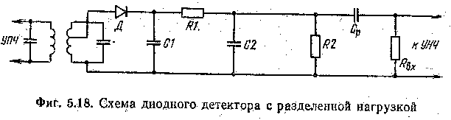

**Исходные данные**

1. Допускаемая величина входного сопротивления детектора RД вх (RД вх ≈ 3Rэ).

2. Входное сопротивление каскада усиления низкой частоты Rвх.

3. Диапазон частот модулирующего сигнала Fн – Fв.

4. Допустимые частотные искажения в области нижних и верх­них частот Мн и Мв.

**Требуется определить**

1. Тип электронного прибора.

2. Элементы схемы.

3. Коэффициент передачи детектора.

**Порядок расчета**

1. Выбираем тип электронного прибора. В транзисторных при­емниках и в ряде образцов ламповых приемников используются точечные полупроводниковые диоды типа Д2Е, Д9В и др., предна­значенные для детектирования высокочастотных модулированных колебаний.

2. Выбираем схему детектора. В современных приемниках, осо­бенно в транзисторных, как правило, применяется схема детекто­ров с разделенной нагрузкой. Входное сопротивление транзистор­ных усилителей низкой, частоты обычно не превышает десятка килоом, поэтому во избежание недопустимых нелинейных искажений необходимо разделять нагрузку детектора. Для уменьшения шун­тирующего действия детектора на колебательную систему желатель­но также повысить общее сопротивление нагрузки детектора и тем самым его входное сопротивление. Шунтирующее действие детекто­ра можно также ослабить, используя неполное включение детекто­ра в цепь контура или трансформаторную связь о одноконтурным УПЧ.

3. Вычисляем общее сопротивление нагрузки детектора

Rн = R1 + R2 = 2Rд вх

или для схемы на фиг. 5.18.



4. Выбираем сопротивление *R2* схемы детектора с разделенной нагрузкой:

*R2 = Rвх (2...4).*

5. Находим сопротивление R1:

R1 = Rн – R2.

6. Рассчитываем емкость конденсатора С из условия получения допустимых нелинейных искажений:

**

7. Задаваясь емкостью С1конденсатора фильтра, находим ем­кость С2:

С2 =.

8. Емкость разделительного конденсатора Ср вычисляем из ус­ловий допустимых частотных искажений в области нижних частот:

.

9. Амплитуду напряжения несущей частоты *UH* определяем, исходя из следующих соображений. Для получения линейного де­тектирования необходимо, чтобы наименьшее значение амплиту­ды напряжения модулированных колебаний *Umin* при наибольшем значении коэффициента модуляции было бы не менее 0,2—0,3 В:

*Umin =Uн (1- m max),*

*UH  = .*

Полагая mmax = 0,7—0,8, *Umln* = 0,2 В, получаем

Uн = .

Амплитуду напряжения несущей частоты для линейного детекти­рования обычно выбирают в пределах 0,5—1 В и более.

10. В соответствии с данными табл. 5.1 находим по значениям сопротивления нагрузку и амплитуды напряжения несущей часто­ты коэффициент передачи напряжения детектора. Модулирующее напряжение низкой частоты снимается о участка цепи с сопротивле­нием

,

поэтому действительное значение Кд' будет меньше табличного зна­чения



**2.2** **РАСЧЕТ ВХОДНОЙ ЦЕПИ С ФЕРРИТОВОЙ АНТЕННОЙ**

Этот расчет проведен для цепи с трансформаторной связью вход­ного контура с транзистором (фиг. 2.11, *а)* при плавном перекрытии диапазона или поддиапазона о помощью переменного конденсатора.

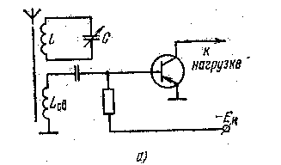



**Исходные данные**

1. Диапазон частот fmin - fmax, кГц.

2. Чувствительность транзисторного приемника, Е,мВм.

3. Полоса пропускания приемника 2ΔF*,* кГц.

4. Входные параметры транзистора g11, C11,если первый кас­кад приемника — усилитель, или g11пр ,С11пр, если первый кас­кад — преобразователь.

5. Добротность эквивалентного контура Qэ.

6. Собственная добротность контура Q.

7. Минимальный коэффициент передачи по полю KЕmin.

**Требуется определить**

1. Параметры входного контура: Скmax – Cкmax; L, Cп, Lсв.

2. Коэффициент включения контура со стороны входа транзис­тора рвх.

3. Действующую высоту ферритовой антенны hд.

4. Напряжение на входе первого транзистора Uвх.

**Порядок расчета**

1. Выбираем блок конденсаторов переменной емкости. Рекомен­дуются для использования сдвоенные блоки от переносных тран­зисторных приемников с емкостями СКmin — CKmax = 5 - 280, 9 - 260, 9—365, 10 - 430 пФ или строенный блок с емкостями 10 - 430 пФ.

2. Определяем емкость схемы

,

где КПД = fmax/fmin - коэффициент поддиапазона.

Если хотя бы на одном из поддиапазонов Ссх мала (8—10 пФ), то рекомендуется выбрать блок конденсаторов с большим отноше­нием CKmax/CКmin .

3. Вычисляем индуктивность контура для каждого поддиапазона

.  (12.24)

1. Определяем коэффициент включения *pвх* (на fmах)

. (12.25)

Здесь *ρ(max)=2πfmaxL.*

5. Находим емкость подстроенного конденсатора Сп

 Cп = Ссх – См –СL – p вх2Свх (12.26)

где См — емкость монтажа; СL— собственная емкость ферритовой антенны; p вх2Свх — емкость, вносимая во входной контур со сто­роны транзистора (преобразователя частоты).

По справочным данным емкость См при печатном исполнений не превышает 5 пФ, а емкость *CL* == 2—5 пФ.

Входная емкость транзистора-преобразователя равна

,

где коэффициент 1,5 характеризует разброс входных емкостей.

Если значение Сп окажется отрицательным, то необходимо умень­шить коэффициент включения рвх, либо уменьшая собственную добротность контура *Q,* либо выбирая новый блок переменных конденсаторов с большим значением Скmax. Пересчет по первому варианту является менее трудоемким.

6. Рассчитываем индуктивность катушки связи транзистора со входным контуром

Lсв = (pвх/k)2L,

здесь *k* — коэффициент связи, для ферритового стержня прини­мается равным 0,7—0,8.

7. Определяем необходимую действующую высоту ферритовой антенны с таким расчетом, чтобы обеспечить заданную технически­ми условиями чувствительность приемника. В свою очередь, чув­ствительность транзисторного приемника по полю оценивается на­пряженностью поля *Е,* которая создает на его выходе нормальную выходную мощность при заданном отношении сигнал/шум (стан­дартное значение 20 дБ или 100 раз по мощности) при коэффициенте модуляции *т* — 0,3. Таким образом,



где *k =* 1,38·10-23 Дж/град — постоянная Больцмана; *Т* — аб­солютная температура, К; *Rэ* — резонансное сопротивление вход­ного контура; 2ΔF— полоса пропускания приемника; *Q* — собст­венная добротность контура; *Кш* — коэффициент шума транзисто­ра первого каскада. Обычно Кш ≈ 4—6 дБ (2,5—4).

При работе транзистора в преобразовательном режиме его коэф­фициент шума *Кш* пр в 1,5—2 раза больше, чем *Кш* в режиме усиления.

Действующую частоту обычно определяют на минимальной час­тоте по следующей формуле:

, (12.27)

где 2ΔF0 = Fmin/Q — полоса ненагруженного входного контура.

Действующая высота *hД* ферритовых антенн не должна пре­вышать 3 см. В противном случае ее необходимо пересчитать, либо уменьшая 2ΔF0 (увеличивая Q), либо увеличивая емкость блока переменных конденсаторов.

Полученное значение *hД min* является исходным для конструк­тивного расчета ферритовой антенны.

8. Рассчитываем минимальный коэффициент передачи входной

цепи по полю

KЕ min = QЭhД minpвх. (12.28)

1. Вычисляем напряжение на входе первого транзистора

Uвх = ЕКЕ.

**2.3 РАСЧЁТ ПАРАМЕТРОВ ФИЛЬТРА СОСРЕДОТОЧЕННОЙ СЕЛЕКЦИИ (ФСС)**

**Исходные данные**

1. Промежуточная частота *fпр.*

2, Избирательность по соседнему каналу δ.

3, Полоса пропускания 2ΔF,

4. Частотные искажения фильтра *Мф = MTПЧ.*

**Требуется определить**

1. Число звеньев фильтра *пф.*

2. Расчетную полосу пропускания 2ΔFP.

3. Конструктивную добротность контуров фильтра *Q.*

4. Коэффициент передачи фильтра Кф.

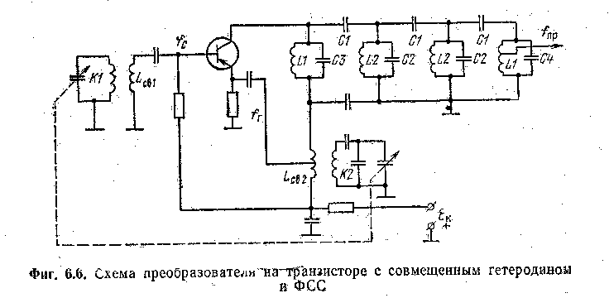

**Порядок расчета**

1. Определяем расчетную добротность контура Qp

QP = l,4Ifnp/ΔF. (12.29)

2. Задаемся конструктивной добротностью контура *Q* так, чтобы она была значительно больше Qp. Добротность контурных катушек в броневых сердечниках из феррита или карбонильного железа, намотанных литцендратом, можно довести до 300—400.

3. Вычисляем полосу пропускания фильтра 2ΔFp

2ΔFp = 2ΔF /xп , (12.30)

где *хп* — обобщенная расстройка, соответствующая полосе пропус­кания; ее значением следует задаться. Многочисленные расчеты показывают, что при частотных искажениях (ослабление сигнала на границе полосы) *Мф* > 8 дБ и избирательности по соседнему кана­лу б ≤ 26 дБ целесообразно задаваться *хn =* 1; если эти значения будут иными, то расчетную полосу следует несколько расширить, поэтому выбирают *хп =* 0,8—0,9.

4. Рассчитываем вспомогательные величины:

а) обобщенную расстройку, соответствующую избирательности по соседнему каналу:

*xс = 2Δf/2ΔFp,*

где *Δf* = 10 кГц — расстройка по соседнему каналу;

б) обобщенное затухание

.

1. Определяем избирательность σи по соседнему каналу, создаваемому одним звеном фильтра.

На расчетном графике обобщенных резонансных кривых фиг. 12.1 находим кривую, соответствующую полученному значению β, и затем по выбранной кривой и значению обобщенной расстройки *хс* определяем на вертикальной оси графика ослабления σи, даваемое одним звеном.

6. Находим частотные искажения, вносимые одним звеном. Поль­зуясь тем же расчетным графиком итой же кривой для найденного в п. 3 значения *хП,* определяем ординату σм.

7. Вычисляем число звеньев nф фильтра из условий обеспечения заданной избирательности *пфи* = δ/σи и заданных частотных ис­кажений *nфм* = *Мф/*σ*м.*

Если *nфм ≥ пфи,* то расчет про­изведен правильно и число звеньев фильтра *пф* следует принять рав­ным *пфи,* округлив его до боль­шего целого числа. В противном случае, т. е. когда *пфм < пфи* расчет производят заново; при этом следует либо увеличить конструктивную добротность Q(n.2), либо уменьшить значение *хП* (п.З).

8. Рассчитываем избирательность по соседнему каналу и частот­ные искажения, создаваемые фильтром вцелом;

*δ = nфσи, Мф = nфσм.*

Полученные результаты сопоставляем о исходными значениями.

9. Находим коэффициент передачи Кф с помощью графика (фиг. 12.2) по числу звеньев фильтра *пф* и значению обобщенного затухания β.

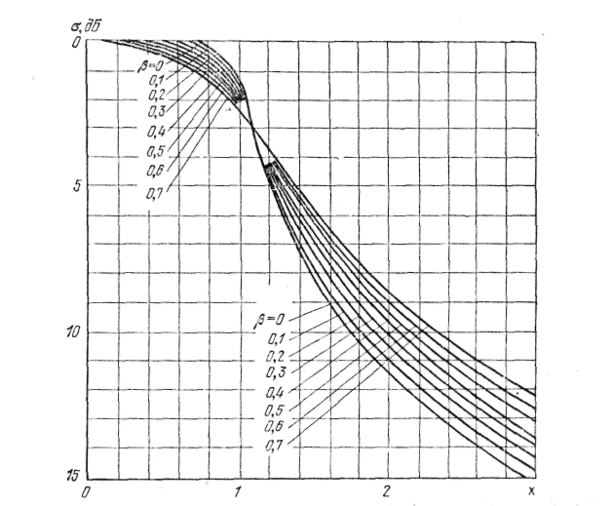

Фиг. 12.1. Обобщенные резонансные кривые фильтра сосредоточенной селекции

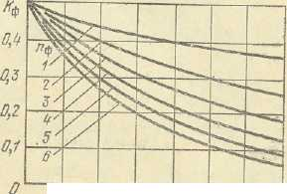

*0,1 0,2 0,5 O,tt 0,5 0,8 J3*

Фиг. 12.2. График для определе­ния коэффициента передачи филь­тра сосредоточенной селекции.

Элементы контуров ФСС рассчитываем вместе о параметрами кас­када, в который включаем ФСС (см. § 6.5).

**Расчет смесительной части преобразователя**

**Исходные данные**

1. Промежуточная частота fпр.
2. Параметры резонансной системы, включенной в коллекторную цепь преобразователя:

а) для полосового фильтра ή, Qэ;

б) для ФСС 2ΔFр (расчетная полоса), Кф (коэффициент передачи фильтра).

3. Требуемый коэффициент усиления Кпр э.

4. Тип и параметры транзистора преобразователя Sпр, g22 пр, С22 пр.

5. Тип и входные параметры транзистора 1-го каскада УПЧ g11, С11.

**Требуется определить**

1. Коэффициенты включения резонансной системы к транзисторам p1, p2.
2. Эквивалентное сопротивление контура фильтра Rэ.
3. Характеристическое сопротивление контура ρ.
4. Элементы контура.

**Порядок расчета**

б. При использовании в качестве нагрузки ФСС (фиг. 6.6):

1. Находим значение сопротивления R = ρф из условия, чтобы расчетное усиление преобразователя Кпр = Sпр RКфp1p2 было не менее заданного усиления Кпр з. Принимая полное включение фильтра со стороны коллектора (p1) и заменяя p2 его значением , после соответствующих преобразований получаем расчетную формулу

,

где Rвх = 1/g11.

Если окажется , что R < Rвых преобразователя, то для обеспечения принятого условия p1 = (Rвых пр = R) выход преобразователя следует зашунтировать резистором

,

где Rвх = 1/g22 пр.

Резистор Rш должен соответствовать номиналу. После выбора номинала сопротивление R пересчитывается и получаем

.

2. Определяем коэффициент включения ФСС со стороны базы

.

1. Находим элементы фильтра:

, ,

, ;

, .

Здесь емкость в пФ, R' – в кОм, L –в мкГ, fпр и 2ΔFр в кГц.